

**АДМИНИСТРАЦИЯ**

**ГОРОДСКОГО ПОСЕЛЕНИЯ СОВЕТСКИЙ**

**Советского района**

**Ханты-Мансийского автономного округа – Югры**

**ПОСТАНОВЛЕНИЕ**

от «07» февраля 2022 г. № 40

г. Советский

О назначении общественных обсуждений

В соответствии со статьей 5.1. Градостроительного кодекса Российской Федерации, Федеральным законом Российской Федерации от 06.10.2003 № 131-ФЗ «Об общих принципах организации местного самоуправления в Российской Федерации», Уставом городского поселения Советский, соглашением о передаче осуществления части полномочий Администрации городского поселения Советский администрации Советского района от 17.12.2020:

1. Провести общественные обсуждения по проекту планировки и проекту межевания территории для реконструкции канализационного коллектора от КНС по ул. Ленина до КОС 1200 в городском поселении Советский (приложение).
2. Организатором общественных обсуждений по проектам является администрация Советского района (по согласованию), находящаяся по адресу: Ханты-Мансийский автономный округ – Югра, Советский район, г. Советский, ул. 50 лет Пионерии, д. 10.
3. Срок проведения общественных обсуждений по проекту установить с 15.02.2022 по 17.03.2022.
4. Опубликовать настоящее постановление в порядке, установленном Уставом городского поселения Советский, и разместить на официальном сайте городского поселения Советский.
5. Настоящее постановление вступает в силу после официального опубликования.

Глава городского поселения Советский А.Т. Кулагин

Приложение

к постановлению Администрации

городского поселения Советский

от 07.02.2022 № 40

**I. ОСНОВНАЯ ЧАСТЬ ПРОЕКТА ПЛАНИРОВКИ ТЕРРИТОРИИ.**

**РАЗДЕЛ 1. ПРОЕКТ ПЛАНИРОВКИ ТЕРРИТОРИИ. ГРАФИЧЕСКАЯ ЧАСТЬ.**

**Чертеж красных линий. Чертеж границ зон планируемого размещения линейных объектов.**

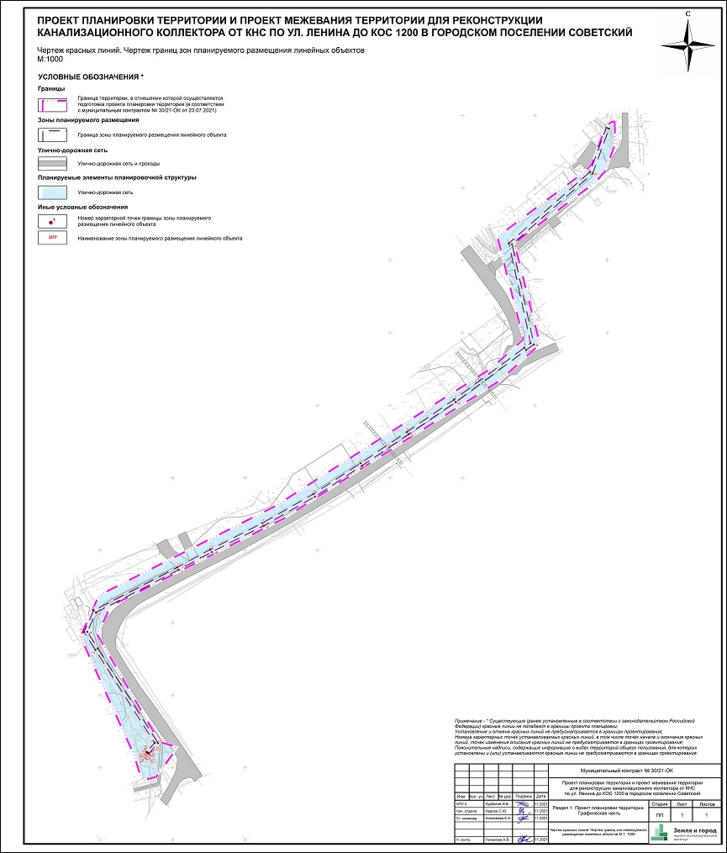

**РАЗДЕЛ 2. ПОЛОЖЕНИЕ О РАЗМЕЩЕНИИ ЛИНЕЙНЫХ ОБЪЕКТОВ.**

**ЧАСТЬ 1. НАИМЕНОВАНИЕ, ОСНОВНЫЕ ХАРАКТЕРИСТИКИ И НАЗНАЧЕНИЕ ПЛАНИРУЕМЫХ ДЛЯ РАЗМЕЩЕНИЯ ЛИНЕЙНЫХ ОБЪЕКТОВ, А ТАКЖЕ ЛИНЕЙНЫХ ОБЪЕКТОВ, ПОДЛЕЖАЩИХ РЕКОНСТРУКЦИИ В СВЯЗИ С ИЗМЕНЕНИЕМ ИХ МЕСТОПОЛОЖЕНИЯ.**

**1.1. Наименование, основные характеристики и назначение планируемых для размещения линейных объектов.**

Основные характеристики и назначение планируемого для размещения линейного объекта:

1. Наименование – сети водоотведения.
2. Тип – наружные сети.
3. Назначение – канализация бытовая самотечная.
4. Диаметр труб – определяется на следующих этапах проектирования.
5. Протяженность – 0,647 км.

Материал и диаметр труб планируемых сетей определяется на следующих этапах проектирования. Канализирование рекомендовано выполнить трубами из полимерных материалов.

**1.2. Наименование, основные характеристики и назначение линейных объектов, подлежащих реконструкции в связи с изменением их местоположения.**

Настоящим проектом не планируется размещение линейных объектов, подлежащих реконструкции в связи с изменением их местоположения.

**ЧАСТЬ 2. ПЕРЕЧЕНЬ СУБЪЕКТОВ РОССИЙСКОЙ ФЕДЕРАЦИИ, ПЕРЕЧЕНЬ МУНИЦИПАЛЬНЫХ РАЙОНОВ, ГОРОДСКИХ ОКРУГОВ В СОСТАВЕ СУБЪЕКТОВ РОССИЙСКОЙ ФЕДЕРАЦИИ, ПЕРЕЧЕНЬ ПОСЕЛЕНИЙ, НАСЕЛЕННЫХ ПУНКТОВ, ВНУТРИГОРОДСКИХ ТЕРРИТОРИЙ ГОРОДОВ ФЕДЕРАЛЬНОГО ЗНАЧЕНИЯ, НА ТЕРРИТОРИЯХ КОТОРЫХ УСТАНАВЛИВАЮТСЯ ЗОНЫ ПЛАНИРУЕМОГО РАЗМЕЩЕНИЯ ЛИНЕЙНЫХ ОБЪЕКТОВ.**

Зона планируемого размещения линейного объекта устанавливается на территории городского поселения Советский Советского района Ханты-Мансийского автономного округа – Югры.

**ЧАСТЬ 3. ГРАНИЦЫ ЗОН ПЛАНИРУЕМОГО РАЗМЕЩЕНИЯ ЛИНЕЙНЫХ ОБЪЕКТОВ.**

**3.1. Перечень координат характерных точек границ зон планируемого размещения линейных объектов.**

Перечень координат характерных точек границы зоны планируемого размещения линейного объекта представлен в таблице 1.2.

Таблица 1.2

|  |  |  |  |  |  |
| --- | --- | --- | --- | --- | --- |
| **№ характерной точки** | **X, м** | **Y, м** | **№ характерной точки** | **X, м** | **Y, м** |
| 1 | 1689351.14 | 1000640.93 | 22 | 1689033.00 | 1000210.18 |
| 2 | 1689349.27 | 1000641.62 | 23 | 1689033.36 | 1000209.84 |
| 3 | 1689338.11 | 1000611.25 | 24 | 1689033.51 | 1000209.65 |
| 4 | 1689282.02 | 1000561.90 | 25 | 1689033.58 | 1000209.56 |
| 5 | 1689297.03 | 1000492.92 | 26 | 1689039.97 | 1000216.85 |
| 6 | 1689292.68 | 1000489.71 | 27 | 1688998.40 | 1000282.26 |
| 7 | 1689244.19 | 1000453.91 | 28 | 1688991.10 | 1000293.74 |
| 8 | 1689211.71 | 1000431.70 | 29 | 1688997.09 | 1000307.01 |
| 9 | 1689179.70 | 1000410.02 | 30 | 1689054.12 | 1000336.45 |
| 10 | 1689147.11 | 1000388.69 | 31 | 1689076.96 | 1000348.80 |
| 11 | 1689111.89 | 1000368.72 | 32 | 1689112.83 | 1000366.95 |
| 12 | 1689076.03 | 1000350.58 | 33 | 1689148.16 | 1000386.98 |
| 13 | 1689053.19 | 1000338.22 | 34 | 1689180.81 | 1000408.36 |
| 14 | 1688995.56 | 1000308.46 | 35 | 1689212.83 | 1000430.05 |
| 15 | 1688988.83 | 1000293.58 | 36 | 1689245.35 | 1000452.28 |
| 16 | 1688996.71 | 1000281.18 | 37 | 1689293.87 | 1000488.10 |
| 17 | 1689037.48 | 1000217.04 | 38 | 1689299.26 | 1000492.08 |
| 18 | 1689031.95 | 1000210.73 | 39 | 1689284.23 | 1000561.17 |
| 19 | 1689032.14 | 1000210.67 | 40 | 1689339.81 | 1000610.08 |
| 20 | 1689032.59 | 1000210.45 | 1 | 1689351.14 | 1000640.93 |
| 21 | 1689032.87 | 1000210.26 |  |  |  |

**3.2. Перечень координат характерных точек границ зон планируемого размещения линейных объектов, подлежащих реконструкции в связи с изменением их местоположения.**

Настоящим проектом не планируется размещение линейных объектов, подлежащих реконструкции в связи с изменением их местоположения.

**ЧАСТЬ 4. ПРЕДЕЛЬНЫЕ ПАРАМЕТРЫ РАЗРЕШЕННОГО СТРОИТЕЛЬСТВА, РЕКОНСТРУКЦИИ ОБЪЕКТОВ КАПИТАЛЬНОГО СТРОИТЕЛЬСТВА, ВХОДЯЩИХ В СОСТАВ ЛИНЕЙНЫХ ОБЪЕКТОВ В ГРАНИЦАХ ЗОН ИХ ПЛАНИРУЕМОГО РАЗМЕЩЕНИЯ.**

Объекты капитального строительства, входящие в состав линейного объекта в границах зон планируемого размещения линейного объекта, отсутствуют. Проектом не устанавливаются предельные параметры разрешенного строительства, реконструкции объектов капитального строительства, входящих в состав линейных объектов в границах зон их планируемого размещения.

**ЧАСТЬ 5. ИНФОРМАЦИЯ О НЕОБХОДИМОСТИ ОСУЩЕСТВЛЕНИЯ МЕРОПРИЯТИЙ ПО ЗАЩИТЕ СОХРАНЯЕМЫХ ОБЪЕКТОВ КАПИТАЛЬНОГО СТРОИТЕЛЬСТВА (ЗДАНИЕ, СТРОЕНИЕ, СООРУЖЕНИЕ, ОБЪЕКТЫ, СТРОИТЕЛЬСТВО КОТОРЫХ НЕ ЗАВЕРШЕНО), СУЩЕСТВУЮЩИХ И СТРОЯЩИХСЯ НА МОМЕНТ ПОДГОТОВКИ ПРОЕКТА ПЛАНИРОВКИ ТЕРРИТОРИИ, А ТАКЖЕ ОБЪЕКТОВ КАПИТАЛЬНОГО СТРОИТЕЛЬСТВА, ПЛАНИРУЕМЫХ К СТРОИТЕЛЬСТВУ В СООТВЕТСТВИИ С РАНЕЕ УТВЕРЖДЕННОЙ ДОКУМЕНТАЦИЕЙ ПО ПЛАНИРОВКЕ ТЕРРИТОРИИ, ОТ ВОЗМОЖНОГО НЕГАТИВНОГО ВОЗДЕЙСТВИЯ В СВЯЗИ С РАЗМЕЩЕНИЕМ ЛИНЕЙНЫХ ОБЪЕКТОВ.**

Размещаемый линейный объект не оказывает негативного воздействия на объекты капитального строительства (здания, строения, сооружения, объекты, строительство которых не завершено), существующие и строящиеся на момент подготовки Проекта, а также объекты капитального строительства, планируемые к строительству в соответствии с ранее утвержденной документацией по планировке территории, в связи с этим Проектом не предусматривается осуществление мероприятий по их защите.

**ЧАСТЬ 6. ИНФОРМАЦИЯ О НЕОБХОДИМОСТИ ОСУЩЕСТВЛЕНИЯ МЕРОПРИЯТИЙ ПО СОХРАНЕНИЮ ОБЪЕКТОВ КУЛЬТУРНОГО НАСЛЕДИЯ ОТ ВОЗМОЖНОГО НЕГАТИВНОГО ВОЗДЕЙСТВИЯ В СВЯЗИ С РАЗМЕЩЕНИЕМ ЛИНЕЙНЫХ ОБЪЕКТОВ.**

На территории проектирования отсутствуют объекты культурного наследия. В связи с этим Проектом не предусматриваются мероприятия по сохранению объектов культурного наследия от возможного негативного воздействия размещаемых линейных объектов.

**ЧАСТЬ 7. ИНФОРМАЦИЯ О НЕОБХОДИМОСТИ ОСУЩЕСТВЛЕНИЯ МЕРОПРИЯТИЙ ПО ОХРАНЕ ОКРУЖАЮЩЕЙ СРЕДЫ.**

Размещаемый линейный объект не оказывает существенного влияния на окружающую среду.

Территория проектирования не входит в границы существующих и планируемых к созданию особо охраняемых природных территорий.

На территории отсутствуют пункты наблюдения за состоянием окружающей среды, объекты государственных мелиоративных систем и отдельно расположенные гидротехнические сооружения, водные объекты.

На рассматриваемой территории ограничения в сфере недропользования не выявлены.

Охрана окружающей среды в зоне размещения линейных объектов должна осуществляться в соответствии с действующими нормативными правовыми актами по вопросам охраны окружающей природной среды и рациональному использованию природных ресурсов.

Необходимо выполнение следующих мероприятий по охране окружающей среды при выполнении строительных работ в границах зоны планируемого размещения линейных объектов:

* соответствие санитарным требованиям устройства строительной площадки и ее содержания;
* применение только технически исправных машин и механизмов с отрегулированной топливной арматурой, исключающей потери горюче-смазочных материалов в грунт;
* внедрение контроля за работой топливной системы двигателей внутреннего сгорания автомобильного строительного транспорта, что приведет к минимальному количеству токсичных выбросов в атмосферу;
* более широкое применение строительных механизмов и инструментов с электроприводом должно привести к полному устранению выбросов в воздушную среду;
* контроль соответствия требованиям санитарных правил и гигиенических нормативов строительных машин, транспортных средств, средств, приспособлений и оснастки;
* применение строительных машин на территории строительной площадки, не превышающих допустимых величин уровня звука, указанных в санитарных нормах (применение в большем количестве строительной техники с электро- и гидроприводом; использование глушителей для двигателей; соблюдение технологической дисциплины; улучшение качества подъездных и внутриплощадочных дорог);
* оборудование специальными приспособлениями емкостей для хранения и мест складирования горюче-смазочных материалов для защиты почвы от загрязнения;
* сбор и удаление отходов, содержащих токсические вещества, в закрытые контейнеры или плотные мешки, исключая ручную погрузку;
* сбор бытового мусора в специальные емкости и регулярный вывоз его по мере накопления в места утилизации;
* запрещение сжигания строительных отходов на строительной площадке;
* использование на площадке биотуалета;
* использование строительных материалов и строительных конструкций, имеющих санитарно-эпидемиологическое заключение;
* очистка, нейтрализация, деминерализация (при необходимости) и обеззараживание подземных вод, откачиваемых в процессе строительства;
* восстановление нарушенных территорий, вертикальная планировка образованных поверхностей к началу сдачи объекта в эксплуатацию.

**ЧАСТЬ 8. ИНФОРМАЦИЯ О НЕОБХОДИМОСТИ ОСУЩЕСТВЛЕНИЯ МЕРОПРИЯТИЙ ПО ЗАЩИТЕ ТЕРРИТОРИИ ОТ ЧРЕЗВЫЧАЙНЫХ СИТУАЦИЙ ПРИРОДНОГО И ТЕХНОГЕННОГО ХАРАКТЕРА, В ТОМ ЧИСЛЕ ПО ОБЕСПЕЧЕНИЮ ПОЖАРНОЙ БЕЗОПАСНОСТИ И ПО ГРАЖДАНСКОЙ ОБОРОНЕ.**

Согласно постановлению Правительства Российской Федерации от 21.05.2007 № 304 «Оклассификации чрезвычайных ситуаций природного и техногенного характера», чрезвычайные ситуации природного и техногенного характера подразделяются на ситуации:

* локального характера;
* муниципального характера;
* межмуниципального характера;
* регионального характера;
* межрегионального характера;
* федерального характера.

Катастрофы техногенного и природного характера приводят к следующим возможным последствиям: пожары, взрывы, человеческие жертвы, массовые заболевания населения, перебои в обеспечении электроэнергией, водой и теплом.

Оповещение населения об опасностях, связанных с возникновением чрезвычайных ситуаций, осуществляется в соответствии с совместным Приказом Министерства Российской Федерации по делам гражданской обороны, чрезвычайным ситуациям и ликвидации последствий стихийных бедствий и Министерства цифрового развития, связи и массовых коммуникаций Российской Федерации от 31.07.2020 № 578/365 «Об утверждении Положения о системах оповещения населения».

В соответствии с Федеральным законом от 12.02.1998 № 28-ФЗ «О гражданской обороне» на территории Российской Федерации предусматривается система мероприятий по подготовке к защите и по защите населения, материальных и культурных ценностей от опасностей, возникающих при ведении военных действий или вследствие этих действий, а также при возникновении чрезвычайных ситуаций природного и техногенного характера.

В соответствии с постановлением Правительства Российской Федерации от 29.11.1999 № 1309 «О Порядке создания убежищ и иных объектов гражданской обороны» санитарно-обмывочные пункты, станции обеззараживания одежды и транспорта и иные объекты гражданской обороны создаются для обеспечения медицинской защиты и первоочередного жизнеобеспечения населения, санитарной обработки людей и животных, специальной обработки одежды и транспортных средств.

**8.1. Мероприятия по предотвращению чрезвычайных ситуаций техногенного характера.**

Чрезвычайные ситуации техногенного характера – состояние, при котором в результате возникновения источника техногенной чрезвычайной ситуации на объекте, определенной территории или акватории нарушаются нормальные условия жизни и деятельности людей возникает угроза их жизни и здоровью, наносится ущерб имуществу населения, народному хозяйству и окружающей природной среде. К опасным техногенным происшествиям относят аварии на промышленных объектах или на транспорте, пожары, взрывы или высвобождение различных видов энергии.

Основными причинами возникновения техногенных опасностей являются:

* нерациональное размещение потенциально опасных объектов производственного назначения и объектов хозяйственной и социальной инфраструктуры;
* технологическая отсталость производства, низкие темпы внедрения ресурсо-энергосберегающих и других технически совершенных и безопасных технологий;
* износ средств производства, достигающий в ряде случаев предаварийного уровня;
* снижение профессионального уровня работников;
* низкая ответственность должностных лиц, снижение уровня производственной и технологической дисциплины;
* недостаточность контроля над состоянием потенциально опасных объектов;
* ненадежность системы контроля за опасными или вредными факторами;
* снижение уровня техники безопасности на производстве, транспорте, в энергетике.

В зависимости от вида производства, аварии и катастрофы на промышленных объектах и транспорте могут сопровождаться взрывами, выходом опасных химических веществ, выбросом радиоактивных веществ, возникновением пожаров.

В зависимости от масштаба, чрезвычайные происшествия делятся на аварии, при которых наблюдаются разрушения технических систем, сооружений, транспортных средств, но нет человеческих жертв, и катастрофы, при которых наблюдается не только разрушение материальных ценностей, но и гибель людей.

Поражающие факторы источников техногенных чрезвычайных ситуаций классифицируют по генезису (происхождению) и механизму воздействия и подразделяются:

По генезису:

* прямого действия или первичные;
* побочного действия или вторичные.

По механизму:

* физического действия;
* химического действия.

Первичные поражающие факторы непосредственно вызываются возникновением источника техногенной чрезвычайной ситуации. Вторичные поражающие факторы вызываются изменением объектов окружающей среды первичными поражающими факторами.

К поражающим факторам физического действия относят:

* воздушную ударную волну;
* волну сжатия в грунте;
* сейсмовзрывную волну;
* обломки или осколки;
* экстремальный нагрев среды;
* тепловое излучение.

К поражающим факторам химического действия относят токсическое действие опасных химических веществ.

На территории проектирования возможны следующие чрезвычайные ситуации техногенного характера:

* аварии на автомобильных дорогах;
* аварии на коммуникациях и технологическом оборудовании инженерных объектов;
* аварии, связанные с обрушением зданий;
* техногенные пожары.

Потенциально опасными объектами для территории проектирования являются объекты газоснабжения, расположенные на территории поселения:

* распределительные сети газоснабжения и газорегуляторный пункт.
* В соответствии с Федеральным законом от 22.07.2008 № 123-ФЗ «Технический регламент о требованиях пожарной безопасности» к опасным факторам пожара, воздействующим на людей и имущество, относятся:
* пламя и искры;
* тепловой поток;
* повышенная температура окружающей среды;
* повышенная концентрация токсичных продуктов горения и термического разложения;
* пониженная концентрация кислорода;
* снижение видимости в дыму.
* К сопутствующим проявлениям опасных факторов пожара относятся:
* осколки, части разрушившихся зданий, сооружений, строений, транспортных средств, технологических установок, оборудования, агрегатов, изделий и иного имущества;
* радиоактивные и токсичные вещества и материалы, попавшие в окружающую среду из разрушенных технологических установок, оборудования, агрегатов, изделий и иного имущества;
* вынос высокого напряжения на токопроводящие части технологических установок, оборудования, агрегатов, изделий и иного имущества;
* опасные факторы взрыва, происшедшего вследствие пожара;
* воздействие огнетушащих веществ.

В соответствии с Федеральным законом от 22.07.2008 № 123-ФЗ «Технический регламент о требованиях пожарной безопасности» защита людей и имущества от воздействия опасных факторов пожара и (или) ограничение последствий их воздействия обеспечиваются одним или несколькими из следующих способов:

* применение объемно-планировочных решений и средств, обеспечивающих ограничение распространения пожара за пределы очага;
* устройство эвакуационных путей, удовлетворяющих требованиям безопасной эвакуации людей при пожаре;
* устройство систем обнаружения пожара (установок и систем пожарной сигнализации), оповещения и управления эвакуацией людей при пожаре;
* применение систем коллективной защиты (в том числе противодымной) и средств индивидуальной защиты людей от воздействия опасных факторов пожара;
* применение основных строительных конструкций с пределами огнестойкости и классами пожарной опасности;
* применение первичных средств пожаротушения;
* организация деятельности подразделений пожарной охраны.

Пожарная безопасность в границах проектирования обеспечивается в рамках реализации мер пожарной безопасности соответствующими органами государственной власти и органами местного самоуправления муниципального образования Советского района Ханты-Мансийского автономного округа.

Ближайшая пожарная специальная часть на 3 машино-выезда расположена по адресу:   
г. Советский, ул. Ленина, 2.

**Риски возникновения чрезвычайных ситуаций на автомобильных дорогах.**

Основными причинами возникновения аварий на автомобильных дорогах являются: нарушение правил дорожного движения, превышение скорости, неисправность транспортных средств, неудовлетворительное техническое состояние автомобильных дорог.

К серьезным дорожно-транспортным происшествиям могут привести невыполнение правил перевозки опасных грузов и несоблюдение при этом необходимых требований безопасности. Данные аварии часто сопровождаются разливом на грунт и в водоемы опасных веществ (химических, пожароопасных).

На территории проектирования расположена улично-дорожная сеть, покрытие- природный грунт.

При неблагоприятных природных явлениях (дождь, снег, снег с дождем, усиление западного ветра до 5-10 м/с, в порывах до 15-20 м/с) сохраняется вероятность возникновения аварийных и чрезвычайных ситуаций, не выше муниципального характера, с вероятностью 0,5: прогнозируется рост количества дорожно-транспортных происшествий на дорогах местного значения из-за скользких дорог, снежных заносов, снежного наката, усиление гололедных явлений.

Для смягчения последствий аварий на автомобильном и железнодорожном транспорте необходимо применять следующие предупредительные меры:

* разработка комплекса мероприятий, направленных на развитие системы предупреждения опасного поведения участников дорожного движения и на повышение безопасности дорожных условий;
* контроль состояния автомобильных дорог, технического состояния автомобилей;
* своевременный ремонт автомобилей, дорог;
* поддержание в постоянной готовности сил и средств для ремонта транспорта и дорог;
* соблюдение технологических норм и правил для эксплуатации транспорта;
* организация взаимодействия органов управления, подразделений, сил и средств.

Мероприятия по спасению пострадавших в таких чрезвычайных ситуациях определяются характером поражения людей, размером повреждения технических средств, наличием вторичных поражающих факторов.

**Аварии на коммуникациях и технологическом оборудовании инженерных объектов.**

Большая часть чрезвычайных ситуаций на коммуникациях и технологическом оборудовании инженерных объектов связана с физическим старением оборудования инженерного обеспечения. В зимний период нарастает угроза аварий на энергосистемах, выходов из строя крайне изношенного оборудования и инженерных сетей, вследствие чего жилые и административные здания могут остаться без тепла и света.

Основными причинами аварийности являются несвоевременный и некачественный ремонт оборудования, отсутствие должного технического надзора за состоянием оборудования и материалов.

На территории проектирования и на примыкании с ней находятся объекты газоснабжения, которые являются взрывопожароопасными объектами повышенного риска.

Наиболее опасными участками газопровода являются места пересечения с автомобильными дорогами, линиями электропередачи, а также места нахождения задвижек на стыках газопроводов, газораспределительные станции.

Одной из причин возникновения чрезвычайных ситуаций при эксплуатации газового оборудования является нарушение правил безопасности гражданами, проживающими в газифицированных зданиях.

На объектах газоснабжения для смягчения последствий возникновения чрезвычайных ситуаций необходимо применять следующие предупредительные меры:

* поддержание готовности сил и средств к ликвидации последствий возможных аварий на указанных объектах;
* визуальные проверки состояния газопроводов, газового конденсата, условий его транспортировки;
* контроль антикоррозийной защиты трубопроводов и своевременная замена изношенных труб;
* контроль над состоянием сигнализации аварийных ситуаций;
* информирование населения о потенциальной опасности проведения каких-либо работ, разведении огня близ газопроводов, хранилищ;
* систематический анализ воздуха на содержание в них природного газа.

На территории проектирования возможны аварии на объектах электросетевого хозяйства.

Аварии на электроэнергетических системах могут привести к перерывам электроснабжения потребителей, выходу из строя установок, обеспечивающих жизнедеятельность, создать пожароопасную ситуацию.

На электрических сетях возможны такие аварийные ситуации как: обрыв проводов, повреждение опор, железобетонных приставок, выходов из строя основного трансформатора, неисправность разъединителей, пробой изоляторов.

Опасными стихийными бедствиями для объектов энергетики являются сильный порывистый ветер, гололед, продолжительные ливневые дожди.

При снегопадах, сильных ветрах, обледенения и несанкционированных действий организаций и физических лиц могут произойти тяжелые аварии из-за выхода из строя трансформаторных и понизительных подстанций.

Район должен иметь энергетическую базу, полностью обеспечивающую все потребности в электроэнергии, для повышения надежности электроснабжения необходима установка автономных источников электроснабжения и обеспечение минимальной потери в электросетях. Очень важно поддержание технического состояния и модернизация трубопроводов и инженерных сетей для обеспечения устойчивости к чрезвычайным ситуациям.

На территории поселения необходимо предусмотреть использование в качестве резервных источников электроэнергии мелких стационарных и передвижных электростанций.

**Аварии, связанные с обрушением зданий и сооружений.**

Обрушение зданий и сооружений возможны в результате:

* их продолжительной или неправильной эксплуатации с высокой степенью износа;
* дефектов при проектировании и строительстве;
* природного воздействия (ураганы, проседание фундамента).

Предупреждение обрушения жилых и производственных зданий, сооружений заключается в выполнении следующих предупредительных мер:

* контроль инспекции госархстройнадзора, пожнадзора за вводом в эксплуатацию зданий и сооружений, запрет бесконтрольного самостроя и перепланирования;
* контроль за природным воздействием на фундамент и стены сооружений, зданий;
* контроль за помещениями от возможного хранения взрывоопасных веществ.

**Техногенные пожары.**

На территории городского поселения Советский сохраняется вероятность возникновения техногенных пожаров.

Пожары на территории городского поселения чаще всего носят техногенный характер – горит устаревшая проводка из-за коротких замыканий. Немалую роль играет и «человеческий» фактор.

Строения, где наиболее возможны пожары, это бесхозные дома, где продолжительное время не проживают граждане и дома приведены в угрожающее пожароопасное состояние.

Мероприятия, проводимые органами местного самоуправления по обеспечению безопасности при техногенных пожарах должны состоять из:

* создание финансовых резервов и накопление муниципальных запасов материальных ресурсов;
* приведение в надлежащее состояние источников противопожарного водоснабжения, обеспечения проезда к зданиям, сооружениям и открытым водоемам;
* доведение до населения сигналов экстренной эвакуации и порядок действий по ним (пункты сбора, места временного размещения).

Здания, сооружения и строения должны быть обеспечены первичными средствами пожаротушения лицами, уполномоченными владеть, пользоваться или распоряжаться зданиями, сооружениями и строениями.

**8.2. Мероприятия по предотвращению чрезвычайных ситуаций природного характера.**

Источниками чрезвычайных ситуаций природного характера являются опасные природные процессы и явления, проявление которых возможно на проектируемой территории.

На территории проектирования возможны опасные метеорологические явления и процессы:

* сильные ветра;
* сильные осадки;
* сильные снегопады;
* сильные метели;
* гололед;
* заморозки.

В соответствии с отраслевым дорожным методическим документом «Руководство по борьбе с зимней скользкостью на автомобильных дорогах», утвержденным распоряжением Министерства транспорта Российской Федерации от 16.06.2003 № ОС-548-р, для предупреждения образования или ликвидации зимней скользкости проводят следующие мероприятия:

* профилактическую обработку покрытий противогололедными материалами (далее – ПГМ) до появления зимней скользкости или в начале снегопада, чтобы предотвратить образование снежного наката;
* ликвидацию снежно-ледяных отложений с помощью химических или комбинированных ПГМ;
* обработку снежно-ледяных отложений фрикционными материалами.

Последствия снегопадов необходимо своевременно очищать, предотвращая образование снежных наносов, и обрабатывать улицы и дороги средствами, предотвращающими образование гололедных явлений, а также вывозить скопившийся снег на полигон, используя по возможности всю имеющуюся технику.

При строительстве должны быть соблюдены все необходимые требования по безопасности жизни населения и устойчивости зданий и сооружений.

В соответствии со СП 115.13330.2016 «Геофизика опасных природных воздействий. Актуализированная редакция СНиП 22-01-95» категория оценки сложности природных условий – простая, категория опасности природных процессов – умеренно опасные.

Планируемая территория находится вне зоны опасных сейсмических воздействий, сейсмичность района не превышает 5 баллов, выполнение норм проектирования, установленных СП 14.13330.2018 «Строительство в сейсмических районах. Актуализированная редакция СНиП II-7-81», не требуется.

Опасные геологические процессы, вызывающие необходимость инженерной защиты сооружений и территории, отсутствуют. При проектировании не требуется выполнение мероприятий, предусмотренных СНиП 22-02-2003 «Инженерная защита территорий, зданий и сооружений от опасных геологических процессов. Основные положения».

**8.3. Мероприятия по гражданской обороне.**

В соответствии с Приложением А СП 165.1325800.2014 «Инженерно-технические мероприятия по гражданской обороне. Актуализированная редакция СНиП 2.01.51-90» территория проектирования находится вне зон возможных разрушений, катастрофического затопления, радиоактивного заражения (загрязнения).

В непосредственной близости от проектируемой территории объектов особой важности по гражданской обороне, населенных пунктов, отнесенных к группам по гражданской обороне, не расположено.

На территории проектирования требуется организация оповещения о возникновении чрезвычайных ситуаций.

При получении сигнала по гражданской обороне персонал в соответствии с инструкциями должен выполнить операции, обеспечивающие прекращение технологических процессов в минимально возможные сроки без нарушения целостности технологического оборудования.

**8.4. Информирование населения в районах возможного возникновения чрезвычайных ситуаций.**

Всеми мероприятиями по защите населения и сокращению возможного ущерба экономике при угрозе крупномасштабных чрезвычайных ситуаций руководит Комиссия по предупреждению и ликвидации чрезвычайных ситуаций и обеспечению пожарной безопасности администрации Советского района (КЧС и ОПБ района).

Оповещение органов управления районного звена подсистемы Единой государственной системы предупреждения и ликвидации чрезвычайных ситуаций (РСЧС) и структурных подразделений (оперативных групп поселений, дежурных диспетчерских служб) осуществляется по решению председателя КЧС и ОПБ района, путем задействования стойки циркулярного вызова (СЦВ) районного узла связи и путем передачи информации об угрозе возникновения чрезвычайных ситуаций по телефонам оперативной группой КЧС и ОПБ района.

Районной КЧС и ОПБ рекомендуется текст информации для населения района об угрозе возникновения крупной производственной аварии, катастрофы или стихийного бедствия, и в случае необходимости готовится распоряжение председателя КЧС и ОПБ «О введении на территории района режима повышенной готовности» или распоряжение о принятии неотложных мер, которое направляется районным службам, администрациям поселений, предприятиям, организациям.

Для предупреждения и ликвидации возможных чрезвычайных ситуаций на территории Советского района предусмотрены:

* административная система, технические средства и силы ликвидации чрезвычайных ситуаций и управления гражданской обороны;
* оповещение по сигналам гражданской обороны производственной, административной и жилой застройки;
* защитные сооружения гражданской обороны;
* световая маскировка наружного и внутреннего освещения населенных пунктов и объектов;
* существующие системы жизнеобеспечения (водоснабжения, канализации, электроснабжения, теплоснабжения, газоснабжения);
* существующая транспортная инфраструктура;
* административная система и технические средства управления ликвидации чрезвычайных ситуаций на предприятиях;
* мероприятия по предупреждению и снижению последствий чрезвычайных ситуаций природного и техногенного характера.
* Наличие сил и средств:
* гарнизон пожарной охраны Советского муниципального района;
* бригады скорой медицинской помощи;
* отдел внутренних дел по Советскому району;
* аварийно-спасательные силы ОАО «РЖД»
* аварийно-спасательные силы;
* нештатные аварийные формирования;
* дополнительно могут быть привлечены силы и средства МЧС России по Ханты-Мансийскому автономному округу-Югры.

Для оповещения по сигналам гражданской обороны (сигналам оповещения чрезвычайных ситуаций) жителей поселения предусматривается использование:

* оборудования и сети для приема программ вещания;
* поселковой телефонной сети;
* объектовых систем оповещения;
* сетей приема эфирного, спутникового и кабельного телевидения, громкоговорителей и сирен С-40 на территории населенных пунктов поселения.

Внутреннее оповещение рабочих и служащих на объектах экономики проводится дежурными диспетчерами (дежурными) по объектовым системам оповещения, согласно разработанным схемам.

**II. ОСНОВНАЯ ЧАСТЬ ПРОЕКТА МЕЖЕВАНИЯ ТЕРРИТОРИИ.**

**РАЗДЕЛ 1. ПРОЕКТ МЕЖЕВАНИЯ ТЕРРИТОРИИ. ГРАФИЧЕСКАЯ ЧАСТЬ.**

**Чертеж межевания территории.**

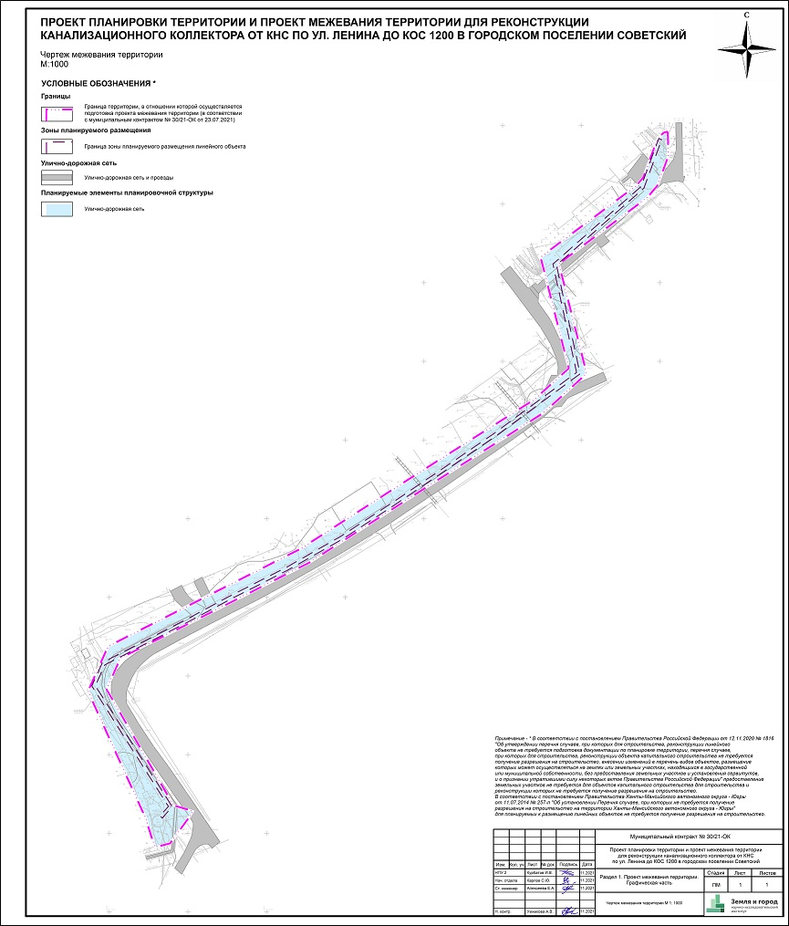

**РАЗДЕЛ 2. ПРОЕКТ МЕЖЕВАНИЯ ТЕРРИТОРИИ. ТЕКСТОВАЯ ЧАСТЬ.**

**ЧАСТЬ 1. ПЕРЕЧЕНЬ И СВЕДЕНИЯ О ПЛОЩАДИ ОБРАЗУЕМЫХ ЗЕМЕЛЬНЫХ УЧАСТКОВ, В ТОМ ЧИСЛЕ ВОЗМОЖНЫЕ СПОСОБЫ ИХ ОБРАЗОВАНИЯ.**

В соответствии с постановлением Правительства Российской Федерации от 12.11.2020   
№ 1816 «Об утверждении перечня случаев, при которых для строительства, реконструкции линейного объекта не требуется подготовка документации по планировке территории, перечня случаев, при которых для строительства, реконструкции объекта капитального строительства не требуется получение разрешения на строительство, внесении изменений в перечень видов объектов, размещение которых может осуществляться на землях или земельных участках, находящихся в государственной или муниципальной собственности, без предоставления земельных участков и установления сервитутов, и о признании утратившими силу некоторых актов Правительства Российской Федерации» предоставление земельных участков не требуется для объектов капитального строительства, для строительства и реконструкции которых не требуется получение разрешения на строительство. В соответствии с постановлением Правительства Ханты-Мансийского автономного округа – Югры от 11.07.2014 № 257-п «Об установлении Перечня случаев, при которых не требуется получение разрешения на строительство на территории Ханты-Мансийского автономного округа – Югры» для планируемых к размещению Проектом линейных объектов не требуется получение разрешения на строительство. Учитывая вышеизложенное, образование земельных участков Проектом не предусматривается.

**ЧАСТЬ 2. ПЕРЕЧЕНЬ КООРДИНАТ ХАРАКТЕРНЫХ ТОЧЕК ОБРАЗУЕМЫХ ЗЕМЕЛЬНЫХ УЧАСТКОВ.**

Настоящим проектом образование земельных участков не предусмотрено.

**ЧАСТЬ 3. СВЕДЕНИЯ О ГРАНИЦАХ ТЕРРИТОРИИ, ПРИМЕНИТЕЛЬНО К КОТОРОЙ ОСУЩЕСТВЛЯЕТСЯ ПОДГОТОВКА ПРОЕКТА МЕЖЕВАНИЯ, СОДЕРЖАЩИЕ ПЕРЕЧЕНЬ КООРДИНАТ ХАРАКТЕРНЫХ ТОЧЕК ТАКИХ ГРАНИЦ В СИСТЕМЕ КООРДИНАТ, ИСПОЛЬЗУЕМОЙ ДЛЯ ВЕДЕНИЯ ЕДИНОГО ГОСУДАРСТВЕННОГО РЕЕСТРА НЕДВИЖИМОСТИ.**

Перечень координат характерных точек границы территории, применительно к которой осуществляется подготовка проекта межевания, представлен в таблице 2.1.

Таблица 2.1

|  |  |  |  |  |  |
| --- | --- | --- | --- | --- | --- |
| **№ характерной точки** | **X, м** | **Y, м** | **№ характерной точки** | **X, м** | **Y, м** |
| 1 | 1689354.90 | 1000645.93 | 19 | 1689023.27 | 1000209.33 |
| 2 | 1689355.23 | 1000630.48 | 20 | 1688986.58 | 1000290.24 |
| 3 | 1689348.26 | 1000611.78 | 21 | 1688999.25 | 1000318.67 |
| 4 | 1689341.95 | 1000604.30 | 22 | 1689121.29 | 1000380.50 |
| 5 | 1689285.61 | 1000562.16 | 23 | 1689184.99 | 1000421.42 |
| 6 | 1689303.26 | 1000492.26 | 24 | 1689199.43 | 1000430.66 |
| 7 | 1689275.81 | 1000467.29 | 25 | 1689257.88 | 1000467.73 |
| 8 | 1689269.72 | 1000463.44 | 26 | 1689263.14 | 1000471.08 |
| 9 | 1689264.46 | 1000460.08 | 27 | 1689269.83 | 1000475.32 |
| 10 | 1689205.96 | 1000422.96 | 28 | 1689292.25 | 1000495.50 |
| 11 | 1689191.52 | 1000413.72 | 29 | 1689274.31 | 1000566.29 |
| 12 | 1689126.49 | 1000371.92 | 30 | 1689335.08 | 1000611.61 |
| 13 | 1689006.89 | 1000311.41 | 31 | 1689339.57 | 1000616.84 |
| 14 | 1688998.04 | 1000291.45 | 32 | 1689348.26 | 1000640.49 |
| 15 | 1689040.66 | 1000217.63 | 33 | 1689350.30 | 1000643.24 |
| 16 | 1689053.27 | 1000213.90 | 34 | 1689352.52 | 1000645.27 |
| 17 | 1689038.55 | 1000193.71 | 35 | 1689354.90 | 1000645.93 |
| 18 | 1689028.92 | 1000191.18 | 1 | 1689354.90 | 1000645.93 |

**ЧАСТЬ 4. ВИД РАЗРЕШЕННОГО ИСПОЛЬЗОВАНИЯ ОБРАЗУЕМЫХ ЗЕМЕЛЬНЫХ УЧАСТКОВ, ПРЕДНАЗНАЧЕННЫХ ДЛЯ РАЗМЕЩЕНИЯ ЛИНЕЙНЫХ ОБЪЕКТОВ И ОБЪЕКТОВ КАПИТАЛЬНОГО СТРОИТЕЛЬСТВА, ПРОЕКТИРУЕМЫХ В СОСТАВЕ ЛИНЕЙНОГО ОБЪЕКТА, А ТАКЖЕ СУЩЕСТВУЮЩИХ ЗЕМЕЛЬНЫХ УЧАСТКОВ, ЗАНЯТЫХ ЛИНЕЙНЫМИ ОБЪЕКТАМИ И ОБЪЕКТАМИ КАПИТАЛЬНОГО СТРОИТЕЛЬСТВА, ВХОДЯЩИМИ В СОСТАВ ЛИНЕЙНЫХ ОБЪЕКТОВ, В СООТВЕТСТВИИ С ПРОЕКТОМ ПЛАНИРОВКИ ТЕРРИТОРИИ.**

Настоящим проектом образование земельных участков не предусмотрено.